**Technická specifikace**

**Výměna stávajících oken za plastová dvojskla v 1.NP**

- Krajská zdravotní a.s., Ústí nad Labem – O.Z. Nemocnice Rumburk

Barva oken – bílá

Profil oken TROCAL 70, či podobný, který splňuje zadanou specifikaci a vlastnosti.

V případě jiného profilu než je TROCAL 70 je nutné předložit k porovnání navrhovaný profil pro zachování jednotného vzhledu nemocnice. Jedno patro je již osazeno okny TROCAL 70 a je tedy nutné dodržet celkový vzhled nemocnice.

Skla – dvojskla, Ug max 1,1

Prostup tepla – Uw max 1,2

Stavební hloubka 70 mm/5 komor

2 dorazové těsnění

Profilová třída „B“ dle ČSN 12 608-1

Nosnost bezpečnostních zařízení min 350N

Vnitřní parapety – plastový komůrkový, hloubka 350 mm – barva bílá + krytka vnitřního parapetu.

Venkovní parapety u oken 60, 61 a 62 dát nové, pozink

Počet žaluzií – 183 ks – barva jednotná dle dodaného vzorníku

Počet žaluzií okna číslo 55 a 56 – 8 ks – barva – kávově matná

Otvírání oken – viz dokumentace

Tvar oken – dle stávajících dřevěných oken – viz. dokumentace

Výměna stávajících oken – vybourání stávajících oken, jejich ekologická likvidace, výměna za nové plastové, výměna vnitřních parapetů, napojení venkovních parapetů a začištění zárubní a ploch u nových oken.

Počet oken – 62 kusů

Umístění – 1.NP – viz. dokumentace

Součástí výměny oken je i dodání parapetů a žaluzií.

Stávající okna – špaletová, viz foto

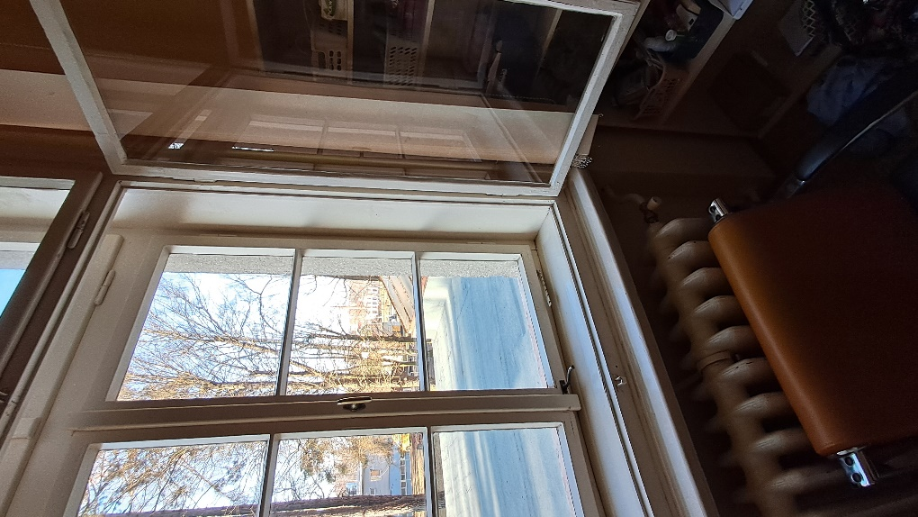 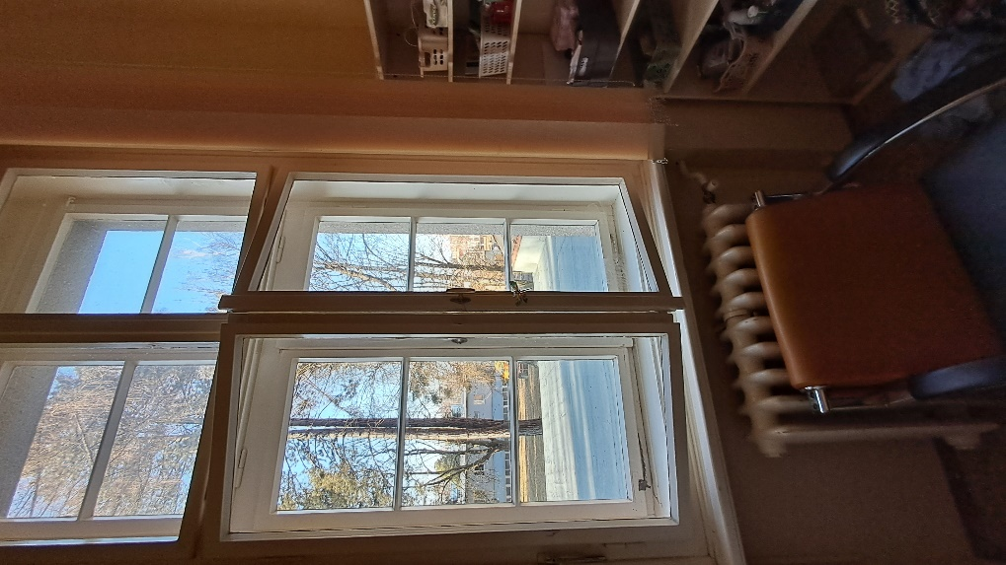

**1 26.0 ks**

**5-komor TROCAL 70**

**4 dílné okno, křídlo KLASIK**

30

1350

920

765

765

30

2270

2300

1530

1

2

3

4

**Barva : BÍLÁ**

**Zasklení:**

**4 x 4/16/4 U=1,1 teplý rám. SWSPC+**

**Kování:**

**Otevíravé štulp SH0 L**

**Otevíravě-sklopné 2K mik SH0 P**

**Otevíravé štulp SH0 L**

**Otevíravě-sklopné 2K mik SH0 P**

**Dole podparapetní profil 30**

**1.00 ks P Ř Í S L U Š E N S T V Í :**

**\*\*\*\*\*\*\*\*\*\*\*\*\*\*\*\*\*\*\*\*\*\*\*\*\*\*\*\*\*\*\*\*\*\***

**4.00 ks Ž A L U Z I E - EURO STYLE**

**OVLÁDÁNÍ ŘETÍZKEM S BEZP. SPOJKOU   
 BARVA MECHANISMU : BÍLÁ**

**3.47 m2 LAMELA HLINÍKOVÁ CELOSTÍNÍCÍ**

**BARVA DLE VZORNÍKU ROLUX**

**2 17.0 ks**

**5-komor TROCAL 70**

**4 dílné okno, křídlo KLASIK**

30

1350

920

615

615

30

2270

2300

1230

1

2

3

4

**Barva : BÍLÁ**

**Zasklení:**

**4 x 4/16/4 U=1,1 teplý rám. SWSPC+**

**Kování:**

**Otevíravé štulp SH0 L**

**Otevíravě-sklopné 2K mik SH0 P**

**Otevíravé štulp SH0 L**

**Otevíravě-sklopné 2K mik SH0 P**

**Dole podparapetní profil 30**

**1.00 ks P Ř Í S L U Š E N S T V Í :**

**\*\*\*\*\*\*\*\*\*\*\*\*\*\*\*\*\*\*\*\*\*\*\*\*\*\*\*\*\*\*\*\*\*\***

**4.00 ks Ž A L U Z I E - EURO STYLE**

**OVLÁDÁNÍ ŘETÍZKEM S BEZP. SPOJKOU**

**BARVA MECHANISMU : BÍLÁ**

**2.79 m2 LAMELA HLINÍKOVÁ CELOSTÍNÍCÍ**

**BARVA DLE VZORNÍKU ROLUX**

**6 3.00 ks**

**5-komor TROCAL 70**

**4 dílné okno, křídlo KLASIK**

30

1350

920

515

515

30

2270

2300

1030

1

2

3

4

**Barva : BÍLÁ**

**Zasklení:**

**4 x 4/16/4 U=1,1 teplý rám. SWSPC+**

**Kování:**

**Otevíravé štulp SH0 L**

**Otevíravě-sklopné 2K mik SH0 P**

**Otevíravé štulp SH0 L**

**Otevíravě-sklopné 2K mik SH0 P**

**Dole podparapetní profil 30**

**1.00 ks P Ř Í S L U Š E N S T V Í :**

**\*\*\*\*\*\*\*\*\*\*\*\*\*\*\*\*\*\*\*\*\*\*\*\*\*\*\*\*\*\*\*\*\*\***

**4.00 ks Ž A L U Z I E - EURO STYLE**

**OVLÁDÁNÍ ŘETÍZKEM S BEZP. SPOJKOU**

**BARVA MECHANISMU : BÍLÁ**

**2.34 m2 LAMELA HLINÍKOVÁ CELOSTÍNÍCÍ**

**BARVA DLE VZORNÍKU ROLUX**

**7 3.00 ks**

**5-komor TROCAL 70**

**2 dílné okno, křídlo KLASIK**

30

1030

530

30

1360

200

1590

540

1

2

**Barva : BÍLÁ**

**Zasklení:**

**1 x 4/16/4 U=1,1 teplý rám. SWSPC+**

**1 x 4/16/4 U=1,1 teplý rám. SWSPC+**

**FLOAT MATOVANÝ**

**Kování:**

**pevné zasklení do rámu**

**Otevíravě-sklopné mikro. SH0 L**

**DOLE MATNÉ SKLO**

**Dole podparapetní profil 30**

**9 12.0 ks**

**5-komor TROCAL 70**

**2 dílné okno, křídlo KLASIK**

30

1030

530

30

1150

410

0.5

780

0.5

1590

781

1

2

**Barva : BÍLÁ**

**Zasklení:**

**1 x 4/16/4 U=1,1 teplý rám. SWSPC+**

**1 x 4/16/4 U=1,1 teplý rám. SWSPC+**

**FLOAT MATOVANÝ**

**Kování:**

**pevné zasklení do rámu**

**Otevíravě-sklopné mikro. SH0 L**

**DOLE MATNÉ SKLO**

**Dole podparapetní profil 30**

**12 1.00 ks**

**5-komor TROCAL 70**

**3 dílné okno, křídlo KLASIK**

574.3

551.3

584.3

30

1500

1530

1710

1

2

3

**Barva : BÍLÁ**

**Zasklení:**

**3 x 4/16/4 U=1,1 teplý rám. SWSPC+**

**Kování:**

**Otevíravě-sklopné mikro. SH0 L**

**Otevíravé štulp SH0 P**

**Otevíravě-sklopné mikro. SH0 P**

**Dole podparapetní profil 30**

**1.00 ks P Ř Í S L U Š E N S T V Í :**

**\*\*\*\*\*\*\*\*\*\*\*\*\*\*\*\*\*\*\*\*\*\*\*\*\*\*\*\*\*\*\*\*\*\***

**3.00 ks Ž A L U Z I E - EURO STYLE**

**OVLÁDÁNÍ ŘETÍZKEM S BEZP. SPOJKOU**

**BARVA MECHANISMU : BÍLÁ**

**1.59 m2 LAMELA HLINÍKOVÁ CELOSTÍNÍCÍ**

**BARVA DLE VZORNÍKU ROLUX**

|  |  |
| --- | --- |
| Cena za 62 ks oken |  |
| Demontáž včetně likvidace |  |
| Montáž |  |
| Zednické začištění |  |
| Parapety vnitřní – 350 mm |  |
| Parapety venkovní – pouze napojení na stávající parapety - u oken 60, 61 a 62 dát nové parapety |  |
| Žaluzie na okna |  |
| **Cena celkem vč. DPH v Kč** |  |
| DPH |  |
| Cena celkem vč. DPH v Kč |  |

Účastník: ………………

Dne ……………… v ………………